3 数据库设计

3.1.概念模型设计

3.1.1 设计原理

(1)系统用户：管理员。   
(2)程序负责的主要功能：   
    进货管理，课程管理，退货管理，记录查询，统计功能

3.1.2 概念模型

经过对物质管理所涉及的数据进行分析，得到如下的实体：

1. 书：属性包括书号，名字，作者，数量，销售价格。
2. 记录：属性包括记录号、书名、供货商名、时间、种类、价格、数量(包括进货，退货，销售三个记录)。
3. 供货商：属性包括供货商号、供货商名。

联系有：

(1)供应：反映书，供货商，书在不同的供货商对应的价格

(2)记录：反应书，供货商之间的关系

所设计的概念模型（E-R图）如下：

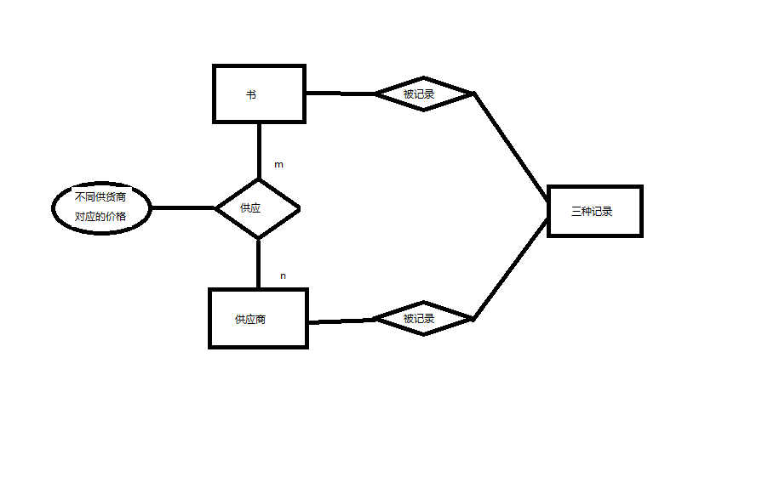

图3.1 系统ER模型图

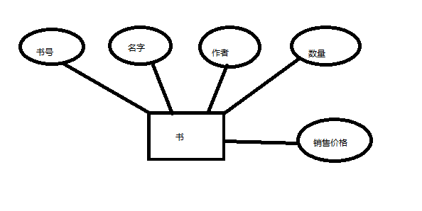

图3.2 书实体的局部ER模型图

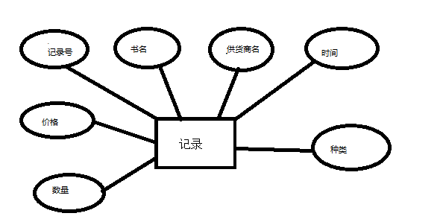

图3.3 记录实体的局部ER模型图

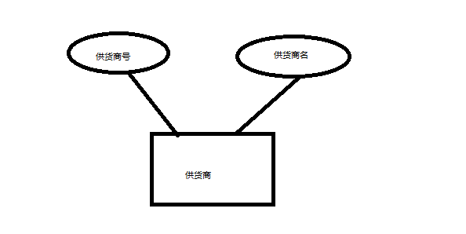

图3.3 供货商实体的局部ER模型图

3.2.逻辑结构设计

3.2.1 将实体转换为关系模式

书(书号，名字，作者，数量，销售价格)

记录(记录号、书名、供货商名、时间、种类、价格、数量)

供货商(供货商号、供货商名)

3.2.2将联系转换为关系模式

供应(书名，供货商名，不同供应商对应的价格)

被记录(书名，供货商名，时间，数量)

3.3 物理结构设计

3.3.1 基本表设计

1、书表

表3.1 书信息表

|  |  |  |  |
| --- | --- | --- | --- |
| 字段名 | 字段描述 | 字段类型 | 备注 |
| id | 书号 | INT |  |
| name | 书名 | VARCHAR(100) |  |
| number | 数量 | INT |  |
| out_price | 销售价格 | INT |  |
| author | 作者 | VARCHAR(100) |  |

创建书表的SQL语句如下：

CREATE TABLE `books`(

`id` INT AUTO_INCREMENT PRIMARY KEY,

`name` VARCHAR(100),

`author` VARCHAR(100),

`number` INT,

`out_price` DOUBLE

);

2、书价格表

表3.1 供货商信息表

|  |  |  |  |
| --- | --- | --- | --- |
| 字段名 | 字段描述 | 字段类型 | 备注 |
| id | 价格号 | INT |  |
| related_book_name | 相关书名 | VARCHAR(100) |  |
| related_book_provider | 相关供货商 | VARCHAR(100) |  |

创建职工表的SQL语句如下：

CREATE TABLE `prices`(

`id` INT AUTO_INCREMENT PRIMARY KEY,

`related_book_name` VARCHAR(100),

`related_provider_name` VARCHAR(100),

`price` DOUBLE

);

3、供货商表

表3.1 供货商信息表

|  |  |  |  |
| --- | --- | --- | --- |
| 字段名 | 字段描述 | 字段类型 | 备注 |
| id | 供货商号 | INT |  |
| name | 供货商名 | VARCHAR(100) |  |
|  |  |  |  |

创建职工表的SQL语句如下：

CREATE TABLE `provider`(

`id` INT AUTO_INCREMENT PRIMARY KEY,

`name` VARCHAR(100)

);

4、记录表

表3.1 记录信息表

|  |  |  |  |
| --- | --- | --- | --- |
| 字段名 | 字段描述 | 字段类型 | 备注 |
| id | 记录号 | INT |  |
| book_name | 书名 | VARCHAR(100) |  |
| provider | 供货商 | VARCHAR(100) |  |
| time | 执行时间 | VARCHAR(100) |  |
| variety | 记录的种类 | VARCHAR(100) |  |
| prices | 价格 | DOUBLE |  |
| number | 数量 | INT |  |

创建记录表的SQL语句如下：

CREATE TABLE `book_record`(

`id` INT AUTO_INCREMENT PRIMARY KEY,

`book_name` VARCHAR(100),

`provider` VARCHAR(100),

`time` VARCHAR(100),

`variety` VARCHAR(100),

`prices` double,

`number` INT

);